Cad结构平面图转模型功能介绍

**一、导言**

直接由平面图导入结构模型一直是结构设计中的一个稳定的需求。毕竟画平面图还是一个在原本的建筑图上进行结构布置的过程，而将结构平面图翻模成为模型，就只是简单的对应复制的操作了。不过由于建模软件中的模型很多采用的均为单线模式建模，即建模时以轴线为构件主体，而cad中构件多数为双线模式，梁线墙线为构件主体，所以转化为模型时总会遇到许许多多的问题。同时由于平面表达与结构模型中参数的对应关系不够清晰，如高差等信息很难较为统一的在图中表达出来，所以转化到结构模型中这个工作其实想要自动化还是十分艰难的。

由于gama本身卡片较为灵活的特性，对于高差，截面等信息可以进行一些定制化的处理，一些比较少见的曲线也能在一定的处理后准确的转化为模型构件，所以gama在即将推出的3.0全新版本中即将加入cad结构平面图梁柱墙直接转化为结构模型构件的功能。

1. **操作流程**

**2.1获取cad图元**

首先我们需要获取cad中所需的与构件有关的图元，这一步我们可以通过“拾取CAD图元”卡片来实现。打开需要转化的cad图纸后，在gama中双击“拾取CAD图元”卡片的“转换按钮”，在cad中就会进入选择对象模式。我们按cad正常的操作，选中需要转换的图元后点击右键，这时会需要我们选择参照点，也就是模型中坐标为0的点。我们按照项目需求点选即可。

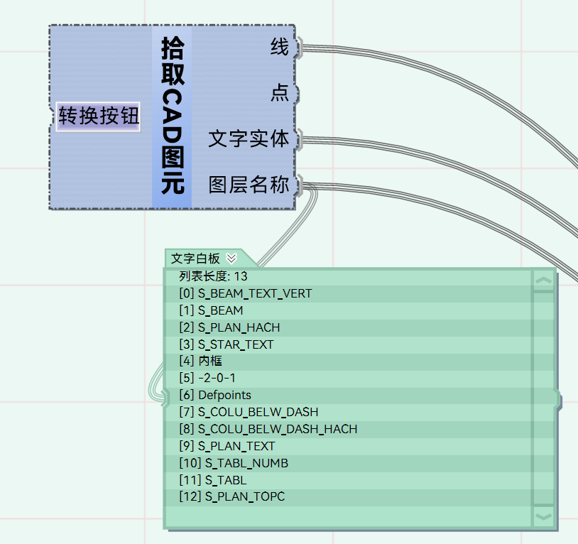

**2.2获取cad图元**

获取的线和文字多对应的图层数据将会在图层名称出口中。依据图层和图元的对应关系，我们可以用一些卡片将这些图元分开，分别标记为梁线柱线墙线轴线等。在案例文件中，有一个卡片包执行了这个操作，只需要按照卡片包的入口，分别将图层的名字输入，即可将各种图元分类输出。这里采用的是卡片包的方式进行图元的处理，如果想要对这种处理进行修改，可以双击“筛选几何元素”卡片包进行修改。

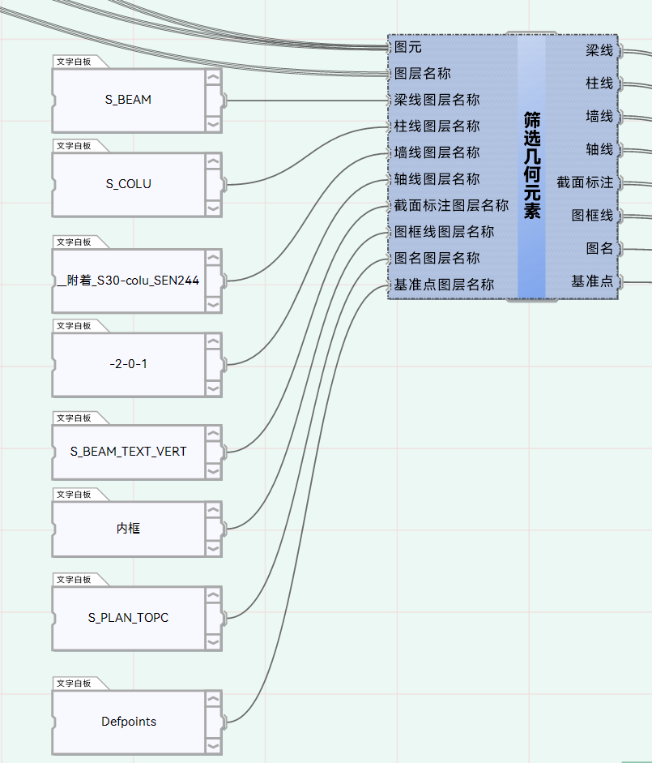

**2.3获取cad图元**

由于是平面结构转化为模型构件，而一个模型是多个标准层组成的，所以本功能也支持将同一张cad上由不同图框框起来的图元分别转化为不同标准层中的构件。将筛选后的几何元素分别连入“图框几何元素划分”，本卡片就会自动将不同图框中的图元在不同的出口中输出出来。

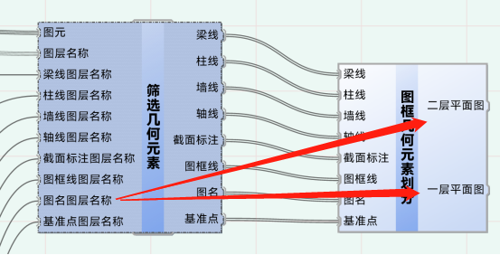

此处的图框线，图名，基准点均为图框相关的图元。“图框几何元素划分”卡片的出口名对应的即为图名中的文字。基准点在案例文件中所需的样式如图所示，如果想根据自身情况改变基准点的样式，双击“筛选几何元素”卡片即可修改。

若是没有图框，则会将所有的图元整合在一起后输出。

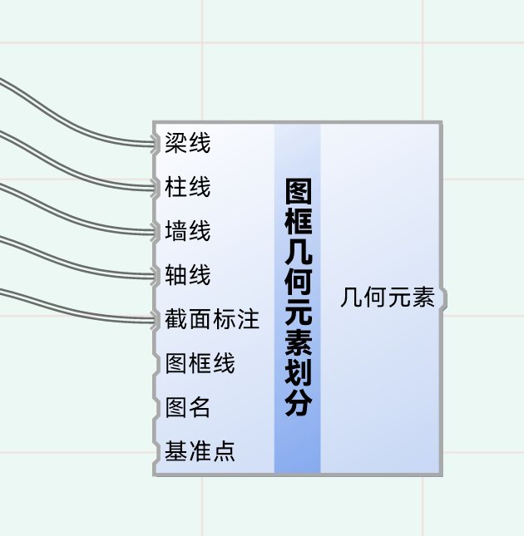

筛选后的几何元素与标准层对应，依次连入“平面构件转换”卡片后，即可完成平面结构图中的构件到结构模型中构件的转换。如果线条或构件较多，卡片运行时间可能较久，请耐心等待。

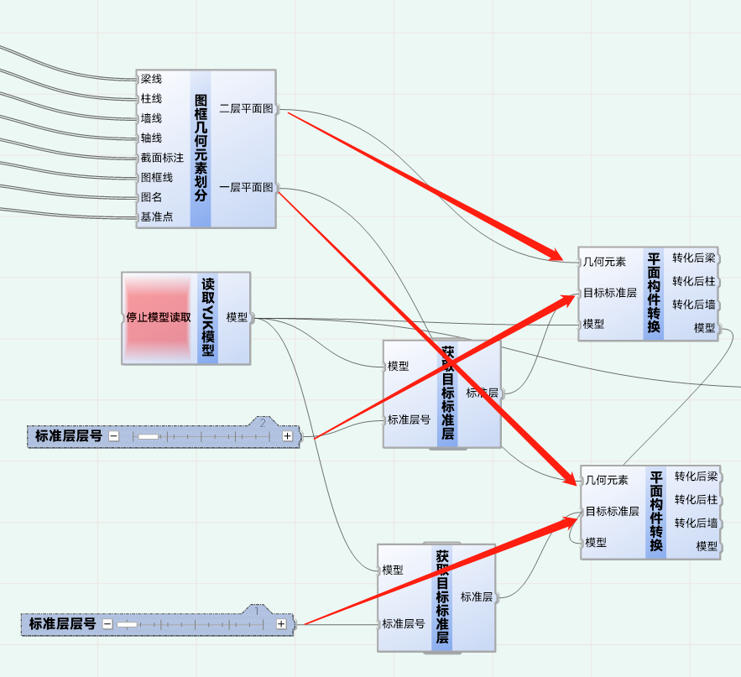

然后获得的模型经过普通的生成YJK模型操作即可将获得的模型生成在YJK中了。

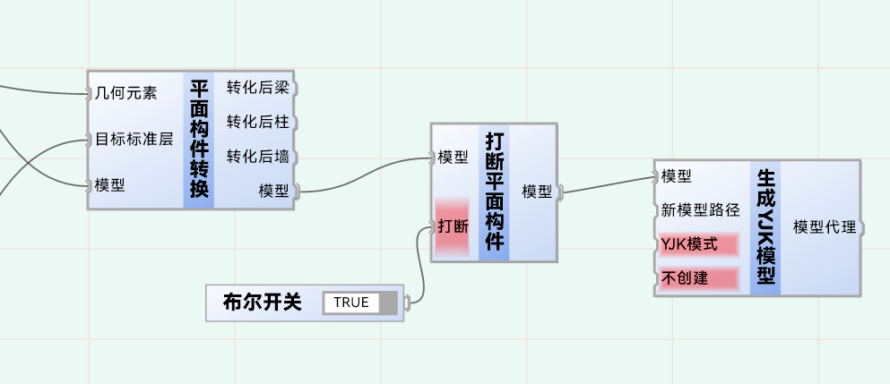

以下是一些模型转化的效果图，可以看到对于异形梁，变截面梁都是可以支持的。对于更多截面以及特殊情况的构件，GAMA也会在后续更新中逐渐推出。

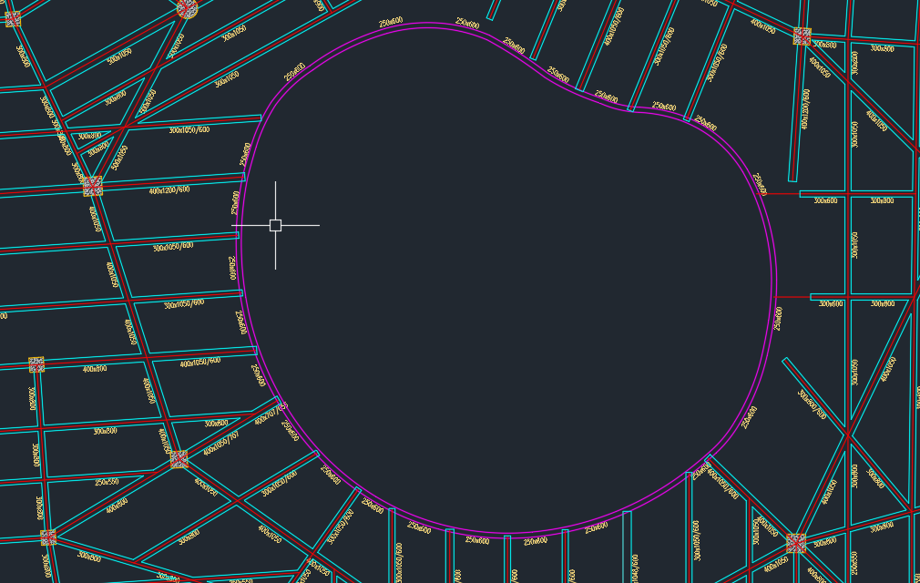

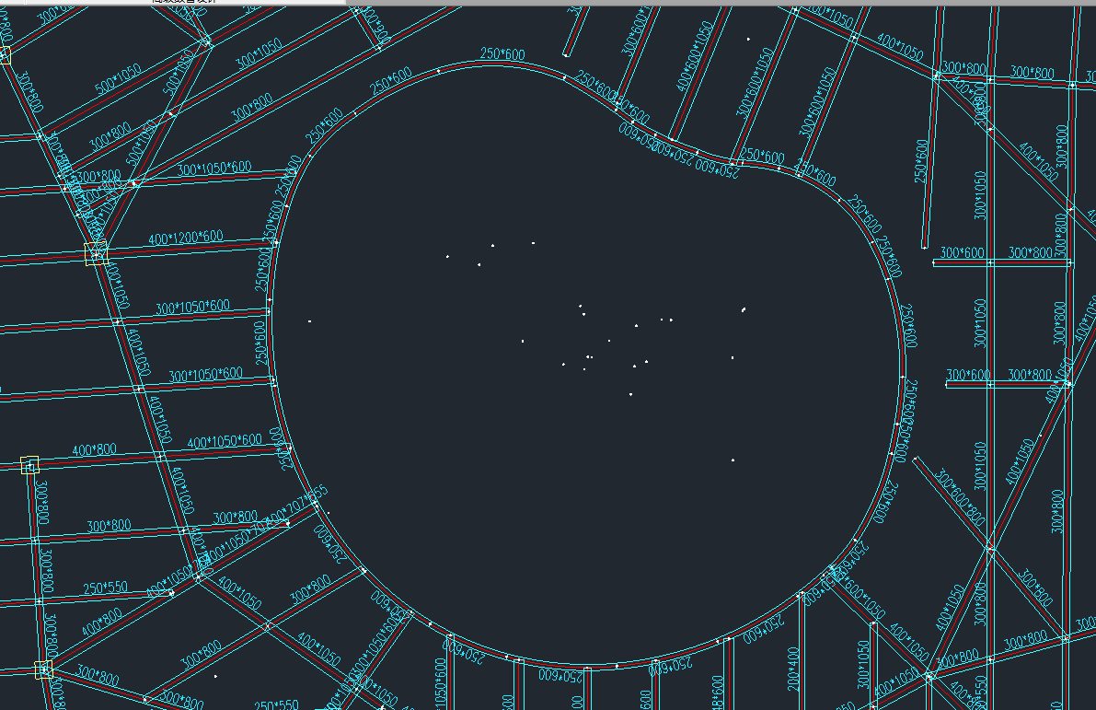

对于梁高差信息，程序同样可以通过文字进行识别。在梁旁边写上如图中格式的高差信息，程序就可以自动识别并在结构模型中改变模型构件的高差。

